Conference Information Freedom Rules di Berlin

Onno W. Purbo

Tanggal 13-17 September 2006 saya berada di Berlin Jerman untuk memberikan speech pada WOS 4 Information Freedom Rules http://wizards-of-os.org atas undangan rekan saya Volker Grassmuck. WOS 4 di harapkan dihadiri oleh banyak peserta dari negara barat dan Amerika Latin. Saya sendiri adalah satu-satunya orang Asia di conference tersebut.

Berbicara pada conference Information Freedom Rules antara lain adalah Prof. Lawrence "Larry" Lessig dari Stanford University yang juga merupakan motor dibalik Creative Commons yang merupakan lisensi semacam GNU untuk berbagai buku, tulisan, karya di Internet yang di copyleft-kan. Selain itu juga Prof. Yochai Benkler dari Yale Law School yang banyak memberikan sumbangan pemikiran di bidang cyberlaw.

Melalui penerbangan panjang sepanjang malam dengan transit di Kuala Lumpur dan Amsterdam, sampailah ke Berlin di Jerman tempat conference di lakukan. Tampak dari ketinggian, Berlin merupakan kota yang apik, rapih tidak menampakan bekas ibu kota Nazi Jerman yang membuat heboh pada masa perang dunia ke dua di bawah pimpinan Hitler.

Sebetulnya pada saat ini, Jerman sedang siap-siap untuk menyambut October Fest dimana orang Jerman bersuka ria dan minum bir sesukanya. Having fun lah.

Dari airport Tegel di Berlin, saya menggunakan bis nomor 128 dengan membayar 2.10 Euro melalui jalan Berlin yang tertata rapih, satu hal yang sangat menarik adalah banyaknya tempat yang tumbuhan tampaknya dibiarkan hidup tidak di potong menjadikan Berlin seperti hutan. Setelah pindah ke U Bahn atau subway sampailah saya di pemberhentian Koch yang ternyata dulu-nya adalah cek point Charlie yang dibangun oleh tentara sekutu.

Berjalan kaki sekitar 10 menit, sampailah ke Suite Hotel yang masih keluarga dengan Hotel Ibis hanya saja dalam kamar ada kamar tamu kecil, tempat masak kecil jadi sangat membantu untuk berhemat. Maklum perjalanan ini tidak dibiayai dari APBN, bukan juga study banding dari para anggota dewan, Teknik standar untuk melakukan penghematan adalah membawa supermie dan kompor listrik kecil untuk memasaknya. Maklum satu kali makan di sini bisa mencapai sekitar 10-20 Euro (sekitar Rp 200-300.000,-). Alhamdullillah, panitia conference Information Freedom Rules menggantikan fiskal Rp. 1 juta maupun biaya pembuatan visa Schengen Rp. 410.000,-. Tidak seperti KOMINFO yang tanpa malu-malu melupakan janji manis menggantikan fiskal untuk WSIS 2005 di Tunisia, padahal negara tidak perlu membayari tiket pesawat & akomodasi di Tunis waktu itu.

Satu hal yang membuat pusing kepala di hotel Berlin ini adalah akses WiFi ternyata harus membayar mahal memang ada satu komputer di lobby yang dapat digunakan bersama untuk tamu hotel gratis. Akses Internet & WiFi gratis ternyata tersedia di conference yang di instalasi oleh rekan saya Elektra yang tergabung di Chaos Computer Club (www.ccc.de) dan Freifunk kelompok Wireless Mesh Network Berlin yang barangkali termasuk terbesar di dunia.

Sialnya lagi semua channel TV tidak ada yang berbahasa Inggris, semua berbahasa jerman kecuali channel 5 yang berbahasa perancis. Jadi sebagian besar waktu di hotel digunakan untuk menyelesaikan buku / tulisan saya. Alhamdullillah, selama di Berlin saya berhasil menyelesaikan Buku Pegangan Server Untuk Sekolah Dan Usaha Kecil Menengah yang Insya Allah akan di terbitkan oleh InfoLinux.

Ada beberapa hal menarik yang saya amati selama conference Information Freedom Rules.

- Paradigma kebebasan ternyata merambat ke segala aspek informasi dan pengetahuan. Kita di Indonesia mungkin tidak terlalu menyadarinya. Di Bidang software kita mengenak Open Source, seperti Linux. Di bidang frekuensi radio, kita mengenal Open Spectrum, seperti 2.4GHz dan 5.8GHz. Yang jarang di diskusikan di Indonesia adalah bidang seperti karya tulis, di kenalkan Creative Commons, kira-kira juga aliran copyleft. Di dunia musik mulai di kenalkan net label sebagai lawan dari major label seperti sony dll. Kemerdekaan dan kebebasan menjadi isu sentral dalam conference Information Freedom Rules.

- Saya adalah satu-satunya peserta sekaligus pembicara yang dari asia di conference Information Freedom Rules, mungkin topik ini belum menarik bagi banyak negara-negara di Asia. Teman-teman dari Brazil tampaknya sangat anthusias dengan conference ini, mereka datang dalam kontingen yang besar bahkan menyelenggarakan malam pagelaran seni sendiri di acara Information Freedom Rules.

- Ada banyak Open Source produk yang di tampilkan pada acara Information Freedom Rules. Salah satu yang paling menarik untuk saya adalah C-Base. C-base menggunakan libavg yang dibuat untuk menjadi Macromedia Editor di Linux. Saya melihat sendiri hasilnya, bukan main anda bisa membuat film seperti Macromedia di Linux. Gilanya semua open source dan gratis, heran hidup darimana mereka?

- Acara conference itu sendiri sangat santai, bahkan seperti piknik saja. Di luar ruang acara di sediakan meja-meja taman dan kita dapat makan di bawah sinar matahari pada suhu sekitar 20-an derajat sambil mengakses Internet menggunakan Wifi.
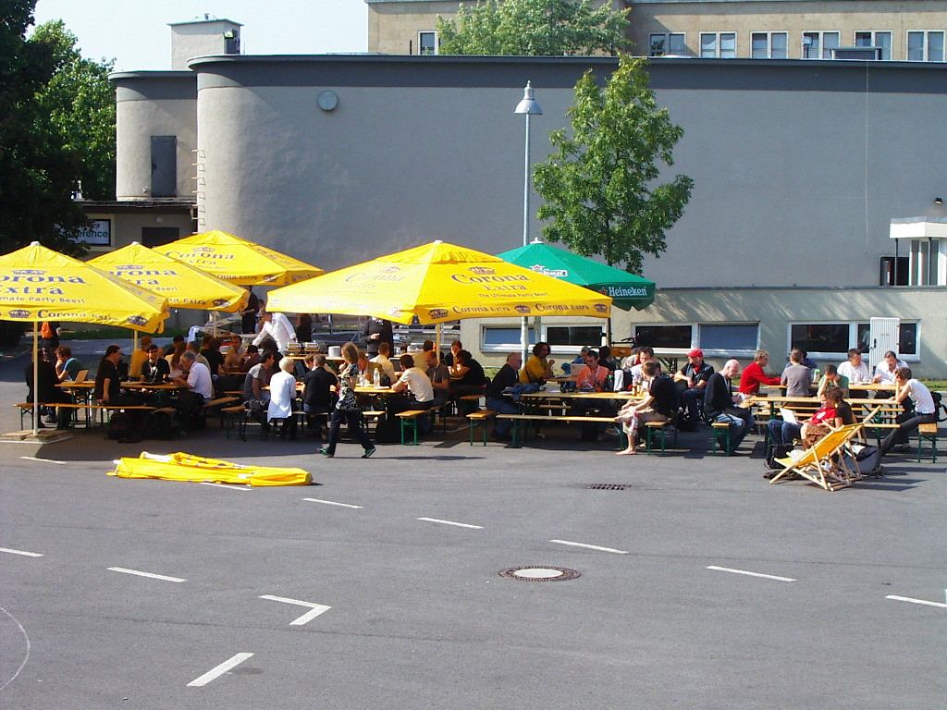

- Di opening speech yang dilakukan oleh Wolfgang Coy dari Institute for Information, Chair for Informatics in Education and Society, Humboldt University Berlin, Wolfgang Coy sampai dua kali mengatakan "Freedom is taken. Freedom is never given" yang artinya "Kemerdekaan harus di rebut. Kemerdekaan tidak pernah diberikan". Terus terang saya cukup kaget Wolfgang sampai berbicara demikian, seorang di negara maju ternyata masih melihat bahwa mereka harus berjuang untuk kebebasannya.

- Isu lain yangsaya rasa menarik dengan adanya kebebasan adalah manajemen kualitas dari produk / karya / jasa yang dihadirkan kepada masyarakat. Open Source memang banyak menjadi referensi, pilihan membangun dengan model bazar atau kathedral menjadi menarik. Bazar dalam arti gotong royong, ramai-ramai seperti Linux. Sementara, Kathedral strategi membangun dengan lebih terpimpin, terkontrol. Salah satu contoh menarik di kemukakan oleh Martin Haase, Broad Member Wikimedia Deutchland, Professor of Linguistics, University Bamberg, mekanisme yang digunakan di wikipedia ternyata sangat amatiran sehingga sulit menjamin kualitas yang baik dari karya di wikipedia. Bahkan seringkali para aktifis wikipedia akhirnya menghalangi potensial kontributor yang sebetulnya ahli dala bidangnya untuk berkontribusi pada wikipedia. Oleh karena itu, Martin Haase yang mempunyai banyak pengalaman membuat ensiklopedia dan buku bersama rekan-rekannya tampaknya akan mengambil inisiatif untuk membangun wikipedia tandingan yang menggunakan mekanisme yang lebih terkontrol dengan editor dan author tanpa adanya anonymous author. Di harapkan, kualitas ensiklopedia yang dibangun tidak lagi amatiran seperti yang terjadi di wikipedia sekarang ini.

- Saya kebetulan bertemu dengan rekan lama saya Elektra. Elektra menunjukan radio pemancar FM Mikro yang disebut mikro FM sender. Disain mikro FM sender menggunakan balanced oscillator FET mampu untuk digunakan untuk pemancar komunitas sejauh satu (1) km hanya dengan antenna se adanya. Dalam gambar di perlihatkan bentuk mikro FM sender. Bagi anda yang tertarik ada baiknya mencari gambar rangkaiannya maupun PCB-nya dari Chaos Computer Club http://www.ccc.de.
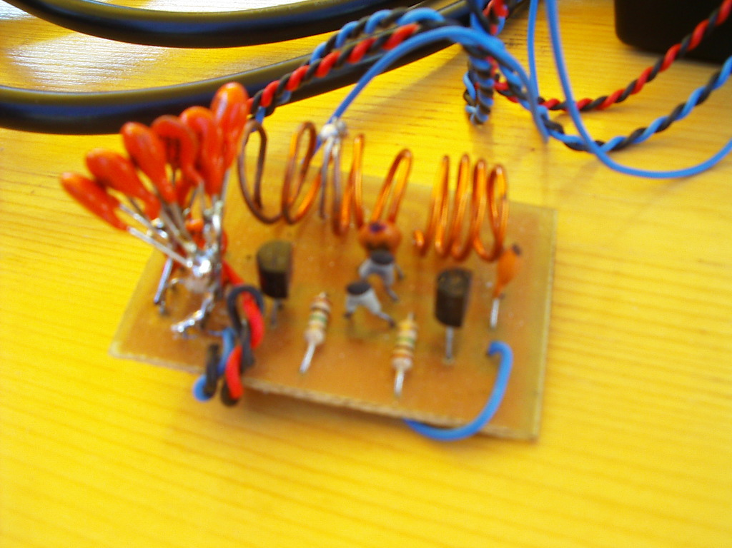
- Saya sendiri merupakan bagian dari panel tentang Open Spectrum bersama Malcom J. Matson dari OPLAN Foundation di Inggris. Robert Horvitz dari Stichting Open Spectrum (Open Spectrum Foundation) Prague yang di moderatori oleh Armin Medosch dari London.

- Pada saat Malcom Matson sedang menyiapkan laptopnya untuk di tampilkan ke layar, entah kenapa selalu gagal tampil di layar. Setelah Malcom berjuang beberapa lama, akhirnya saya menawarkan untuk menggunakan laptop Axioo Centrino Dual saya. Entah mengapa tampilan ke layar berjalan dengan lancar-lancar saja. Malcom berbisik "Glad to know it is Windows", langsung saya timpali "No, it is not Windows, it is Linux" karena saya menggunakan Fedora Core 5. Kaget juga Malcom mendengarnya tidak menyangka bahwa laptop saya menggunakan Linux heheh.

- Sebetulnya, saya di Stichting Open Spectrum yang dipimpin oleh Bob Horvitz berkedudukan sebagai anggota Board of Advisor. Bob Horvitz seringkali memberikan workshop bagi regulator-regulator di berbagai negara agar lebih dapat mengapresiasi Open Spectrum.

- Bob menyampaikan bahwa kelangkaan spectrum frekuensi yang terjadi pada hari ini karena alokasi frekuensi yang tidak baik dan sukar di perbaiki, mekanisme lisensi yang tidak responsif terhadap kebutuhan yang ada maupun penggunaan frekuensi, menutup kemungkinan adanya perbaikan teknologi maupun berbagai servis yang baru. Padahal teknologi radio pada hari ini sudah digital dan mempunyai prosesor di dalamnya sehingga memungkinkan untuk menghilangkan interferensi dengan lebih baik, automatic power control, pemilihan channel automatic, tidak perlu penguna yang skilled, tidak perlu regulator dalam mengalokasikan channel, lebih effisien dalam menggunakan bandwidth, teknik modulasi dan sharing yang lebih baik, jarak pancaran yang pendek sehingga lebih baik dalam proses frekuensi re-use. Tampaknya regulator kita di Indonesia masih belum menjiwai hal-hal yang dikemukakan oleh Bob.

- Hal yang menarik yang di kemukakan oleh Bob Horvitz adalah jika pre-assign channels tidak lagi dibutuhkan, jika peralatan dapat secara automatis meminimalisasi interferensi, jika radio semakin banyak yang digunakan di lingkungan pribadi, jika fleksibilitas dan pengunaan yang adaptif dapat mengurangi kelangkaan sementara pendekatan regulator yang memperlambat kemajuan teknologi dan menambah kelangkaan .... mengapa kita perlu meregulasi frekuensi?

- Bob Horvitz melaporkan beberapa gerakan menarik yang terjadi pada akhir-akhir ini, pada bulan September ini. Antara lain, FCC telah menerbitkan "roadmap" untuk unlicensed uses dari band TV analog. Europian Union (EU) mulai mengadopsi "Collective Use of Spectrum" dan mengusulkan de-licensing dari band Maritime Mobile. OFCOM mulai mempelajari kemungkinan untuk unlicensing semua band di atas 2x GHz karena toh kemungkinan besar tidak akan menyebabkan interferensi.

- Berbeda dengan Bob yang lebih ke top down, saya lebih banyak menceritakan teknik bertempur untuk memerdekakan frekuensi yang merupakan pengalaman di lapangan berjuang selama 12+ tahun di Indonesia usaha untuk mencerdaskan bangsa Indonesia, mencari jalan supaya bangsa Indonesia bisa pandai tanpa banyak dukungan dari pemerintah bahkan tidak ada utangan Bank Dunia yang akhirnya berhasil membebaskan frekuensi 2.4GHz di Indonesia. Tidak ada negara di dunia yang mempunyai sejarah perjuangan panjang seperti di Indonesia. Negara di dunia ingin belajar pada bangsa Indonesia tentang proses pembebasan frekuensi 2.4GHz dan infrastruktur rakyat seperti RT/RW-net, VoIP Rakyat dll, Tidak ada negara di dunia ini yang mempunyai RT/RW-net & VoIP Rakyat sebesar Indonesia. Mereka semua ingin belajar dari Indonesia.

- Impact assessment setelah kemerdekaan frekuensi 2.4GHz juga di berikan, terlihat jelas bahwa trafik mailing list indowli@yahoogroups.com markas para pembrontah ternyata pada hari ini jauh lebih tinggi daripada sebelum kemerdekaan. Terlihat jelas dari top 10 subject diskusi yang ada di Indowli bahwa ekonomi sekarang lebih hidup, permohonan sambungan RT/RW-net menjadi sesuatu yang biasa, mencari peralatan radio menjadi nyata di Indowli. Kebutuhan masyarakat tumbuh dan berkembang setelah di merdekakan 2.4GHz. Memang ada masalah karena ada orang-orang & institusi yang tidak bertanggung jawab seperti PEMDA dan tampaknya juga PLN yang menggunakan power amplifier secara berlebihan di frekuensi 2.4GHz sehingga menghancurkan rakyat biasa yang justru taat hukum.

- Kreatifitas Pak e-goen dan rekan-rekan yang mengembangkan wajanbolic saya laporkan pada kesempatan tersebut. Wajanbolic e-goen merupakan hasil karya nyata tumbuhnya kreatifitas setelah terbukanya frekuensi 2.4GHz. Bagi anda yang ingin melihat foto wajanbolic e-goen dapat melihatnya di http://pg.photos.yahoo.com/ph/gunpwk/my_photos

Setelah memberikan speech dan panel, moderator dan banyak rekan mengatakan bahwa ini adalah sebuah contoh real yang terjadi di lapangan yang mungkin se umur hidup mereka di negara barat tidak mungkin mengalaminya. Tidak ada dalam kamus negara barat untuk melakukan perjuangan kemerdekaan, melanggar hukum, mencuri frekuensi yang demikian nyata. Tidak ada rakyat yang terlihat nyata bahu membahu berusaha membangun infrastrukturnya dan berjuang karena memang kebutuhan untuk memperoleh akses Internet murah. Di seluruh dunia, perjuangan heroik memerdekaan frekuensi dalam skala besar yang melibatkan banyak rakyat biasa hanya ada di Indonesia. Tidak heran sesudah panel banyak rekan-rekan yang mengerubungi saya, terutama rekan-rekan dari Brazil karena ternyata mereka juga berusaha membangun hal yang sama, walaupun campur tangan pemerintah lebih baik di Brazil.

Mudah-mudahan laporan ini dapat menjadi masukan dan trigger bagi rekan-rekan seperjuangan di Indonesia bahwa sebetulnya apa yang kita perjuangkan di Indonesia bukan sekedar memerdekakan Indonesia tapi juga memerdekaan banyak negara berkembang lainnya.

Dunia belajar pada kita, bangsa Indonesia.

"Freedom is taken. Freedom is never given"
Wolfgang Coy, WOS4 Information Freedom Rules 2006.

16 September 2006
Onno W. Purbo @ Berlin Jerman

